EduGlobal

Documento Técnico del Sistema

Arquitectura y Tecnologías

Fecha: Diciembre 2024

Versión: 1.0

1. Introducción Técnica
Visión Arquitectónica
EduGlobal está diseñada como una plataforma escalable, segura y de alta disponibilidad que combina servicios educativos tradicionales con inteligencia artificial avanzada. Nuestra arquitectura sigue principios de microservicios, serverless computing y diseño orientado a eventos.
Principios de Diseño
- Escalabilidad horizontal: Capacidad de crecer con la demanda
- Alta disponibilidad: 99.9% uptime garantizado
- Seguridad por diseño: Protección de datos desde el núcleo
- Flexibilidad tecnológica: Adaptable a nuevas tecnologías
- Cost-optimized: Uso eficiente de recursos cloud

2. Arquitectura General del Sistema
Diagrama de Arquitectura
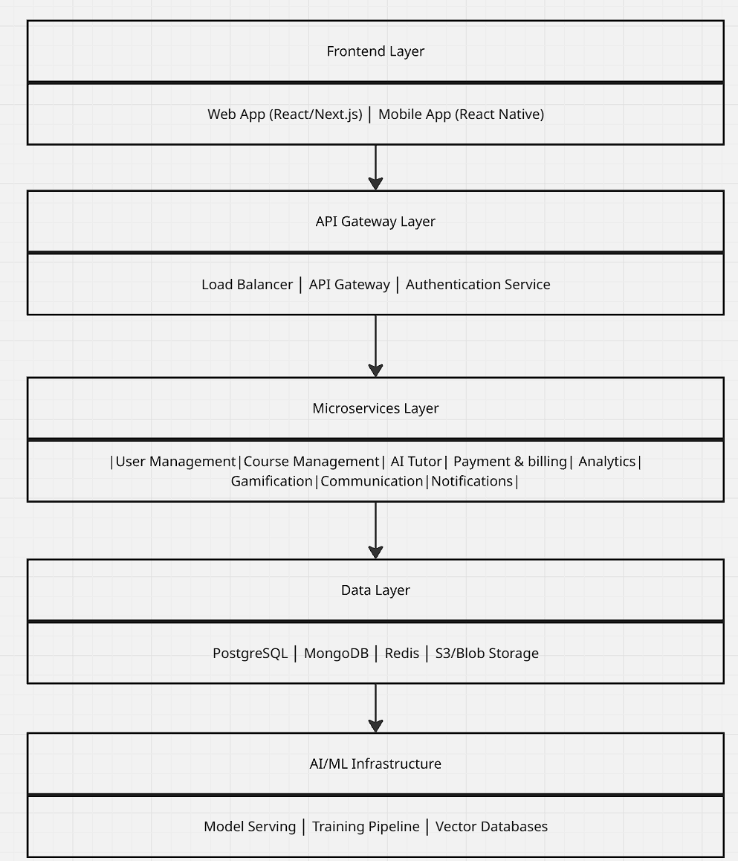

Stack Tecnológico Principal
Frontend
Tecnologías Frontend:
- React 18+ with TypeScript
- Next.js 14+ (SSR/SSG)
- Tailwind CSS + Shadcn/ui
- React Query (TanStack Query)
- Redux Toolkit (State Management)
- React Native (Mobile Apps)
- PWA (Progressive Web App)
Backend & APIs
Tecnologías Backend:
- Python 3.11+ (Lenguaje principal)
- FastAPI (APIs de alta performance)
- Django (Admin & Content Management)
- Celery (Task Queue)
- Redis (Caching & Sessions)
- PostgreSQL (Base de datos principal)
- MongoDB (Datos no estructurados)

Inteligencia Artificial
Stack de Machine Learning:
- TensorFlow 2.x & PyTorch
- Hugging Face Transformers
- LangChain (Agentes de IA)
- Scikit-learn (ML tradicional)
- Pinecone/Weaviate (Vector Databases)
- OpenAI API (Complemento inicial)
Infraestructura & DevOps
Infraestructura Cloud:
- AWS/Azure/Google Cloud (Multi-cloud)
- Docker & Kubernetes
- Terraform (Infrastructure as Code)
- GitHub Actions (CI/CD)
- Prometheus + Grafana (Monitoring)
- ELK Stack (Logging)

3. Microservicios Principales
3.1 User Management Service
Responsabilidades:
- Gestión de usuarios y perfiles
- Autenticación y autorización
- Roles y permisos (estudiante, tutor, admin, empresa)
- Gestión de sesiones y seguridad

Tecnologías: FastAPI, PostgreSQL, Redis, JWT
Endpoints principales: /api/v1/auth/*, /api/v1/users/*
3.2 Course Management Service
Responsabilidades:
- Catálogo de cursos y contenido
- Inscripciones y progreso
- Gestión de módulos y lecciones
- Sistema de certificaciones

Tecnologías: FastAPI, PostgreSQL, MongoDB
Endpoints: /api/v1/courses/*, /api/v1/enrollments/*

3.3 AI Tutor Service
Responsabilidades:
- Tutor conversacional inteligente
- Recomendaciones personalizadas
- Análisis de estilo de aprendizaje
- Generación de rutas de aprendizaje

Tecnologías: Python, TensorFlow, LangChain, Redis
Endpoints: /api/v1/ai/tutor/*, /api/v1/ai/recommendations/*
3.4 Gamification Service
Responsabilidades:
- Sistema de puntos y logros
- Leaderboards globales y por curso
- Competencias y eventos especiales
- Mecánicas de juego educativas

Tecnologías: Python, Redis, PostgreSQL
Endpoints: /api/v1/gamification/*, /api/v1/leaderboards/*

3.5 Analytics Service
Responsabilidades:
- Tracking de métricas educativas
- Analytics para empresas
- Reportes de progreso
- Business Intelligence

Tecnologías: Python, ClickHouse, Redis
Endpoints: /api/v1/analytics/*, /api/v1/reports/*
3.6 Payment & Billing Service
Responsabilidades:
- Gestión de suscripciones
- Procesamiento de pagos
- Facturación empresarial
- Sistema de comisiones

Tecnologías: Python, PostgreSQL, Stripe API
Endpoints: /api/v1/payments/*, /api/v1/billing/*

3.7 Sistema de Detección de Edad
class AgeBasedRouter {
async determineUserExperience(user: User): Promise<UserExperience> {
const age = this.calculateAge(user.birthDate);
const ageGroup = this.getAgeGroup(age);

return {
theme: ageGroup.theme,
dashboard: ageGroup.dashboardLayout,
recommendedCourses: await this.getAgeAppropriateCourses(ageGroup),
features: ageGroup.enabledFeatures,
contentFilters: ageGroup.contentFilters
};
}

private getAgeGroup(age: number): AgeGroup {
if (age <= 7) return AGE_GROUPS.EXPLORERS;
if (age <= 12) return AGE_GROUPS.ADVENTURERS;
if (age <= 17) return AGE_GROUPS.TEENS;
if (age <= 25) return AGE_GROUPS.COLLEGE;
if (age <= 50) return AGE_GROUPS.PROFESSIONALS;
return AGE_GROUPS.SENIORS;
}
}

4. Base de Datos y Almacenamiento
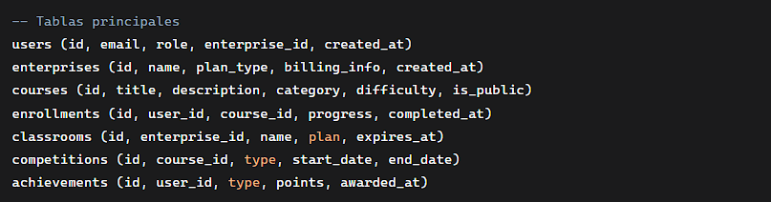
4.1 Esquema de Base de Datos Principal (PostgreSQL)
4.2 Base de Datos - Esquema Actualizado
-- Nueva tabla para grupos etarios
CREATE TABLE age_groups (
id SERIAL PRIMARY KEY,
name VARCHAR(50) NOT NULL,
min_age INTEGER NOT NULL,
max_age INTEGER NOT NULL,
theme_name VARCHAR(50) NOT NULL,
features JSONB,
content_filters JSONB
);

-- Actualizar tabla users
ALTER TABLE users ADD COLUMN age_group_id INTEGER REFERENCES age_groups(id);
ALTER TABLE users ADD COLUMN birth_date DATE;

-- Nueva tabla para cursos por edad
CREATE TABLE course_age_appropriateness (
course_id UUID REFERENCES courses(id),
age_group_id INTEGER REFERENCES age_groups(id),
appropriateness_score INTEGER, -- 1-10
PRIMARY KEY (course_id, age_group_id)
);

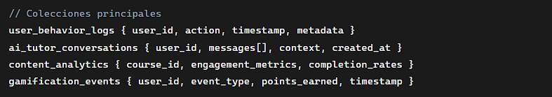
4.2 Almacenamiento NoSQL (MongoDB)

4.3 Caching y Sesiones (Redis)
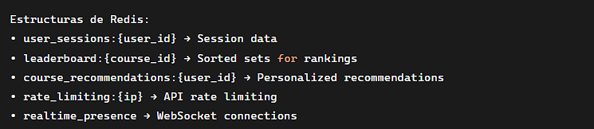
4.4 Almacenamiento de Archivos
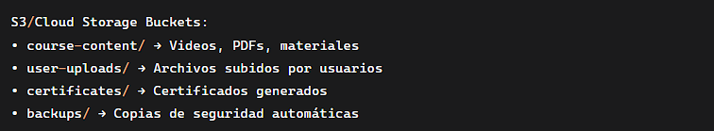
5. Inteligencia Artificial y Machine Learning
5.1 Arquitectura de IA
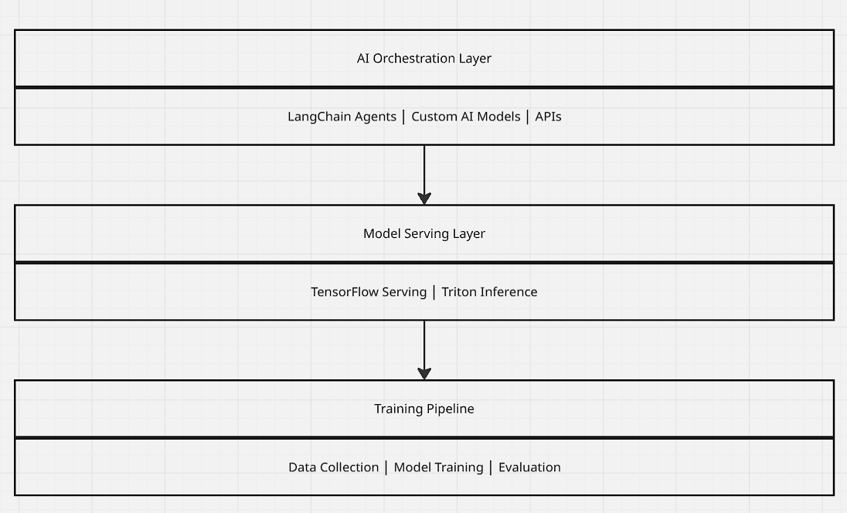
5.2 Modelos de IA Implementados
Tutor Inteligente
Modelo: Transformer-based conversational AI
Funcionalidades:
- Análisis de preguntas estudiantiles
- Generación de explicaciones personalizadas
- Detección de malentendidos conceptuales
- Adaptación al nivel de conocimiento
Tecnología: Fine-tuned LLM + RAG (Retrieval Augmented Generation)

Sistema de Recomendaciones
Modelo: Hybrid Recommender System
Componentes:
- Collaborative Filtering (Filtrado colaborativo)
- Content-Based Filtering (Basado en contenido)
- Knowledge-Based (Basado en conocimiento)
- Session-Based (Basado en sesión)
Tecnología: Scikit-learn + Neural Networks
Evaluación Automática
Modelo: NLP for educational assessment
Funcionalidades:
- Corrección automática de respuestas abiertas
- Análisis de patrones de error
- Feedback personalizado
- Detección de plagio
Tecnología: Transformers + Custom rules

5.3 Pipeline de MLOps
MLOps Pipeline:
- Data Collection → Event streaming from user interactions
- Data Validation → Quality checks and preprocessing
- Model Training → Automated training pipelines
- Model Evaluation → A/B testing and metrics
- Model Deployment → Canary releases to production
- Monitoring → Drift detection and performance tracking

6. Infraestructura y DevOps
6.1 Arquitectura Cloud
AWS Architecture:
- VPC with public and private subnets
- EKS (Kubernetes) for container orchestration
- RDS PostgreSQL for primary database
- ElastiCache Redis for caching
- S3 for file storage
- CloudFront for CDN
- Route53 for DNS management

6.2 Containerización
Ejemplo Dockerfile para API service
FROM python:3.11-slim
WORKDIR /app
COPY requirements.txt .
RUN pip install -r requirements.txt
COPY . .
CMD ["uvicorn", "main:app", "--host", "0.0.0.0", "--port", "8000"]
6.3 Orquestación con Kubernetes
Ejemplo Deployment para User Service
apiVersion: apps/v1
kind: Deployment
metadata:
name: user-service
spec:
replicas: 3
selector:
matchLabels:
app: user-service
template:
metadata:
labels:
app: user-service
spec:
containers:
- name: user-service
image: eduglobal/user-service:latest
ports:
- containerPort: 8000
env:
- name: DATABASE_URL
valueFrom:
secretKeyRef:
name: db-secret
key: url

6.4 CI/CD Pipeline

GitHub Actions Workflow:
name: Deploy to Production
on:
push:
branches: [ main ]
jobs:
test:
runs-on: ubuntu-latest
steps:
- uses: actions/checkout@v2
- name: Run tests
run: pytest
build-and-deploy:
needs: test
runs-on: ubuntu-latest
steps:
- name: Build and push Docker image
run: |
docker build -t eduglobal/api:${{ github.sha }} .
docker push eduglobal/api:${{ github.sha }}
- name: Deploy to Kubernetes
run: kubectl set image deployment/api api=eduglobal/api:${{ github.sha }}

7. Seguridad y Cumplimiento
7.1 Estrategia de Seguridad
Medidas de Seguridad Implementadas:
- Encriptación end-to-end (TLS 1.3)
- Autenticación JWT con refresh tokens
- Rate limiting y DDoS protection
- SQL injection prevention (ORM)
- XSS and CSRF protection
- Regular security audits
- Compliance with GDPR, COPPA, FERPA

7.2 Protección de Datos Educativos
Data Protection Measures:
• Anonymization of training data
• Role-based access control (RBAC)
• Data encryption at rest and in transit
• Regular backup and disaster recovery
• Data retention policies
• User data export capabilities

7.3 Monitoreo de Seguridad
Security Monitoring:
- Real-time threat detection
- Anomaly detection in user behavior
- API security monitoring
- Vulnerability scanning
- Incident response protocol
- Security training for team

8. Escalabilidad y Performance
8.1 Estrategia de Escalabilidad
Horizontal Scaling:
- Microservices architecture
- Stateless design where possible
- Database read replicas
- CDN for static assets
- Auto-scaling based on metrics
- Caching at multiple layers

8.2 Objetivos de Performance
Performance Targets:
- API Response Time: < 200ms (p95)
- Page Load Time: < 2 seconds
- Concurrent Users: 100,000+
- Uptime: 99.9%
- Data Consistency: Eventual consistency acceptable

8.3 Estrategia de Caching
Caching Layers:
- CDN (CloudFront) - Static assets
- Redis - Session data, leaderboards
- Database query caching - Frequent queries
- Browser caching - Static resources

9. Plan de Desarrollo
9.1 Fases de Implementación Técnica
Fase 1: MVP (Meses 1-3)
Objetivos:
- Arquitectura base de microservicios
- Autenticación y gestión de usuarios
- Sistema básico de cursos
- Frontend responsive
- Deployment en staging

Fase 2: IA y Gamificación (Meses 4-6)
Objetivos:
- Integración de servicios de IA
- Sistema de gamificación completo
- Analytics básicos
- App móvil nativa

Fase 3: Escala Empresarial (Meses 7-9)
Objetivos:
- Aulas empresariales premium
- Sistema de pagos y facturación
- APIs para integración
- Optimización de performance

Fase 4: Optimización (Meses 10-12)
Objetivos:
- MLOps pipeline completo
- Internacionalización
- Advanced analytics
- Security hardening

9.2 Métricas Técnicas Clave
Technical KPIs:
- Uptime: 99.9%
- API latency: < 200ms p95
- Error rate: < 0.1%
- Deployment frequency: Daily
- Lead time for changes: < 1 day
- Time to restore service: < 1 hour

10. Conclusión Técnica
Resumen de Capacidades Técnicas
- Arquitectura moderna: Microservicios, cloud-native, containerizada
- IA integrada: Tutor inteligente, recomendaciones, evaluación automática
- Escalabilidad demostrada: Diseñada para millones de usuarios
- Seguridad robusta: Cumplimiento con regulaciones internacionales
- DevOps avanzado: CI/CD, monitoring, auto-scaling
Ventajas Técnicas Competitivas
- Stack tecnológico moderno y mantenible
- Arquitectura escalable desde el día 1
- IA educativa especializada no disponible en competencia
- Infraestructura cost-optimized para sostenibilidad
- Desarrollo ágil con capacidad de iteración rápida
Compromisos Técnicos
- Mantener excelencia técnica en todos los componentes
- Garantizar seguridad y privacidad de los usuarios
- Asegurar alta disponibilidad y performance
- Fomentar innovación continua en tecnología educativa
- Mantener transparencia técnica con la comunidad

